Отчет по лабораторной работе №14

Дисциплина: оперативные системы

Старикова Евгения Дмитриевна

Содержание

# 1 Цель работы

Приобретение практических навыков работы с именованными каналами.

# 2 Задание

1. Работает не 1 клиент,а несколько (например,два).
2. Клиенты передаюттекущее время с некоторой периодичностью (например,раз в пять секунд).Используйте функцию sleep() для приостановки работы клиента.
3. Сервер работаетне бесконечно,а прекращаетработу через некоторое время (напри- мер,30 сек).Используйте функцию clock() для определения времени работы сервера.

# 3 Выполнение лабораторной работы

1. (рис. **¿fig:001?**)

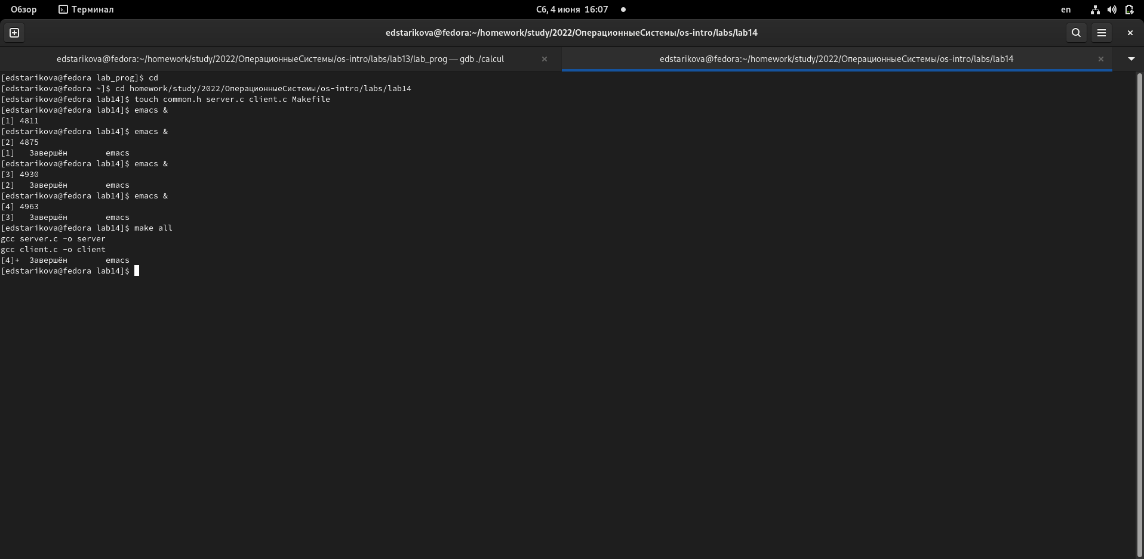 2. (рис. **¿fig:002?**) 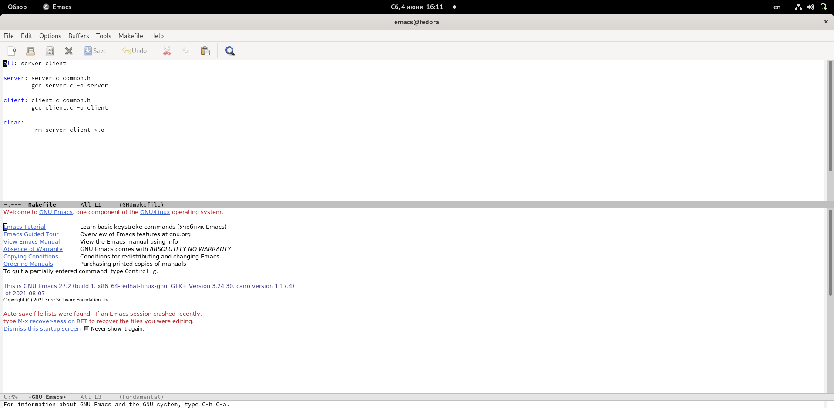 3. (рис. **¿fig:003?**) 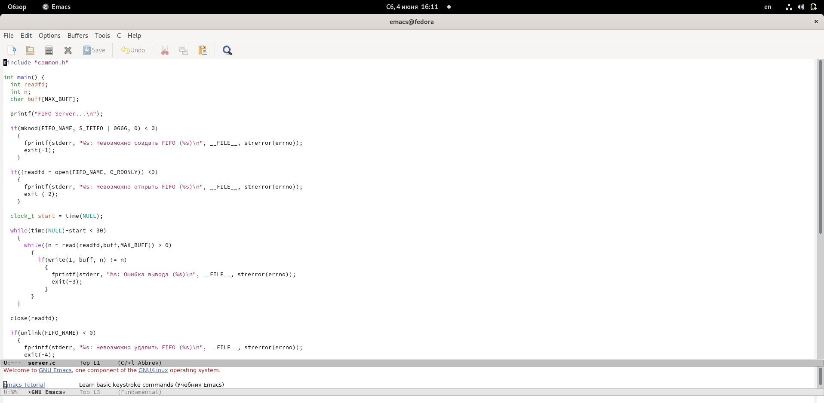 4. (рис. **¿fig:004?**) 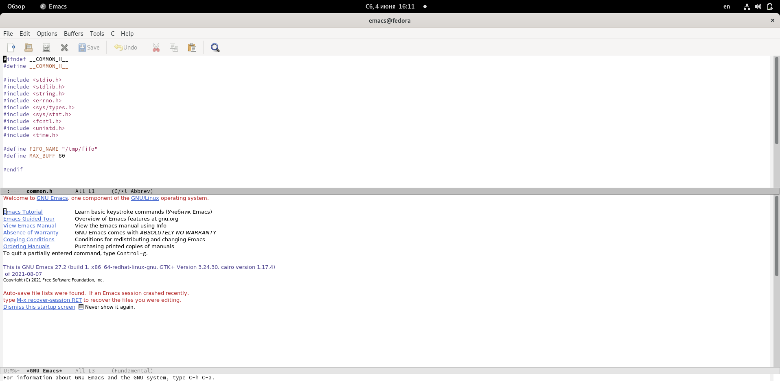 5. (рис. **¿fig:005?**) 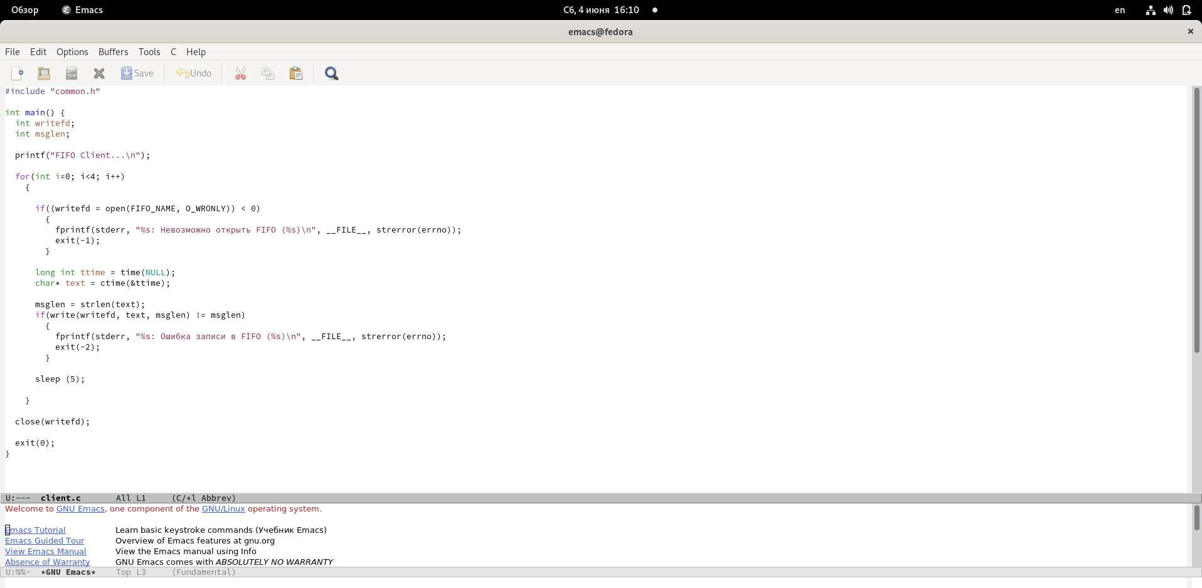 6. (рис. **¿fig:006?**) 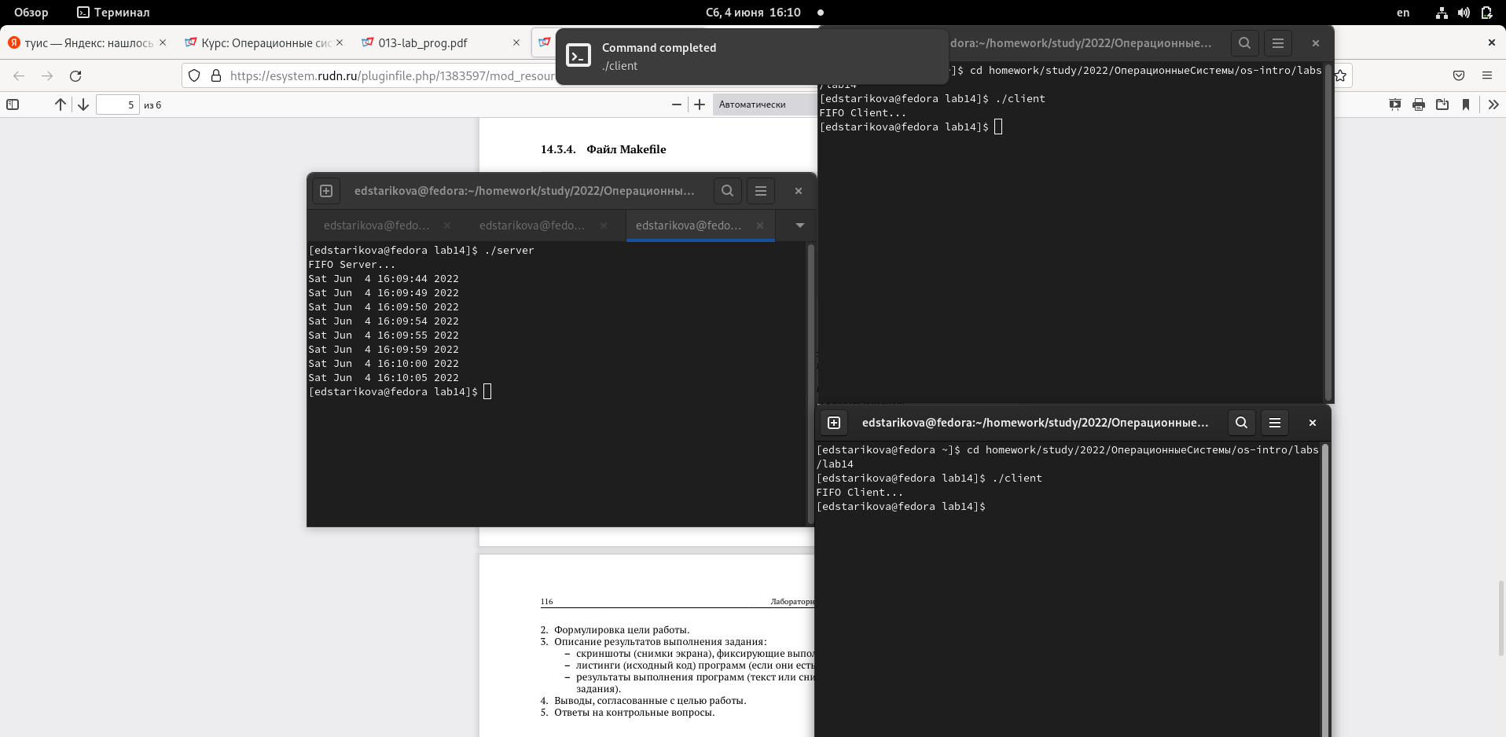

# 4 Выводы

Преобрела практические навыки с именными каналами